



Universidad Tecnológica de Tehuacán
Grado y Grupo:
8 B
Materia:
DPW
Alumno:
Kevin Rojas Martínez

- Estandarización de respuestas
  - Creado response.js con successResponse y errorResponse.
  - Controladores retornan siempre { success, message?, data? }.
  - Añadido un 404 genérico para rutas /api/* no definidas.

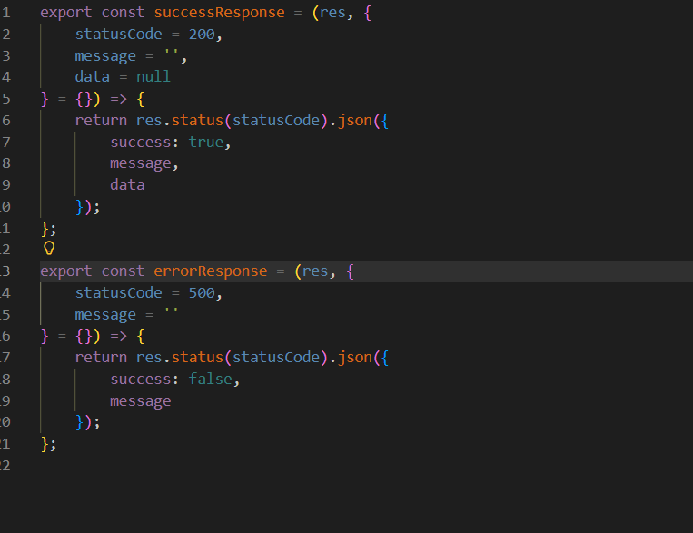

- Manejo claro de errores
  - ApiError (utils) define statusCode + flag isOperational.
  - Middleware error.middleware.js procesa errores, devuelve JSON y registra stack en development.
  - catchAsync evita repetición de try/catch en controladores.
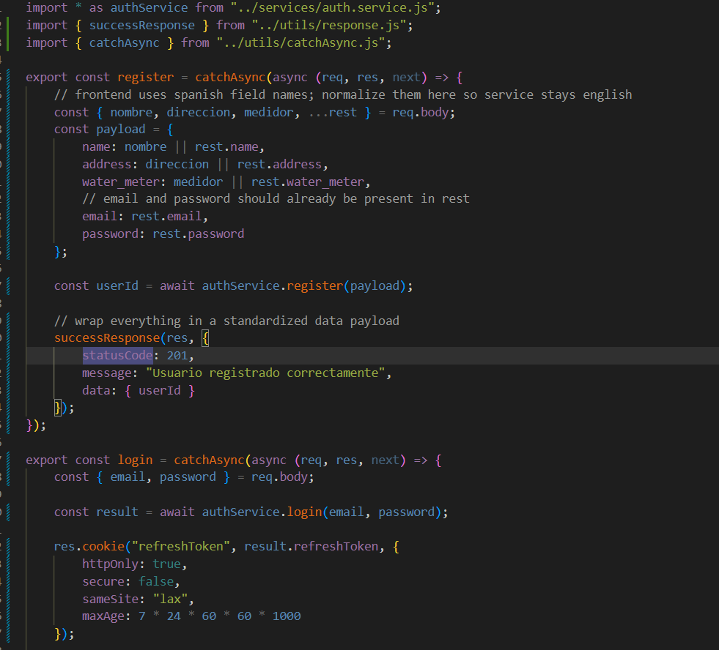

- Código HTTP correcto
  - Status 201 para creación de usuario, 200 para login.
  - Errores específicos: 400, 401, 403, 500 según caso.
  - Respuestas de error enviadas mediante ApiError.
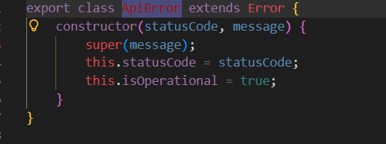

- Optimización de tiempos
  - Nueva consulta findByEmailOrMeter reduce rondas a la base de datos.
  - Índices únicos en email y water_meter (documentado en schema.sql).
  - Middleware responseTime.middleware.js añade cabecera X-Response-Time y alerta de rutas lentas.
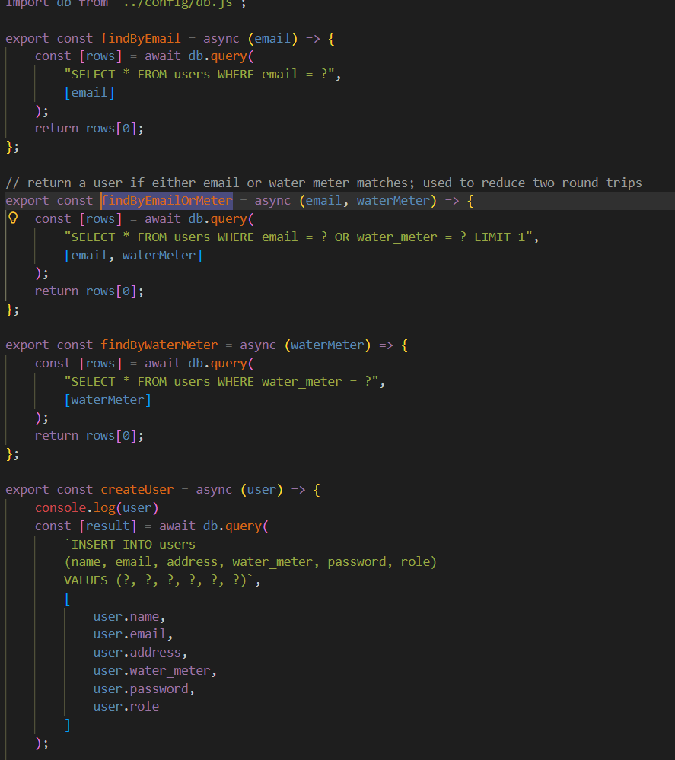

- Pruebas básicas
  - Agregados jest, supertest, cross-env en devDependencies.
  - Configuración de Jest para ESM (jest.config.js).
  - Tests de servicio y de rutas en tests con mocks.
  - Instrucciones de ejecución añadidas al README.
- CI/CD
  - Workflow GitHub Actions actualizado:
    - Vigila backend/** además de frontend.
    - Job backend-tests instala dependencias y ejecuta npm test.

